Тукан из картонной втулки
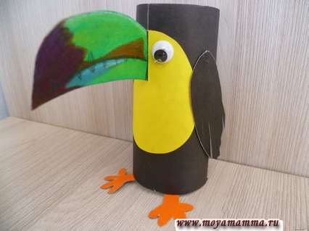
Тукан из втулки и цветной бумаги для детей.
Для изготовления тукана потребуется:
- картонная втулка;
- бумага черного, желтого цвета;
- картон зеленого и оранжевого цвета;
- глазки;
- цветные карандаши;
- клей.

Тукан из втулки — изготовление туловища
Из черной бумаги вырезать прямоугольник 9,5см х 14,5см, из желтой бумаги — прямоугольник 5см х 6 см.
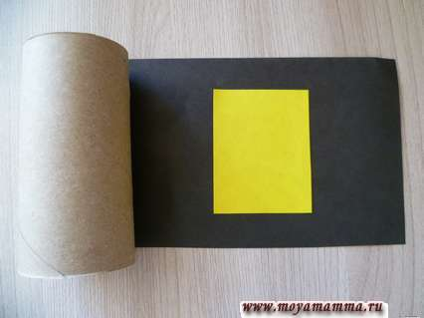
Желтого прямоугольнику придать овальную форму и приклеить по середине черного прямоугольника ближе к верхней линии.
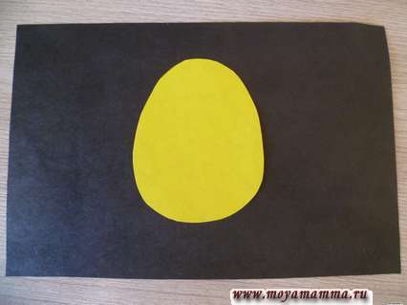
Оклеить картонную втулку. Туловище тукана готово.
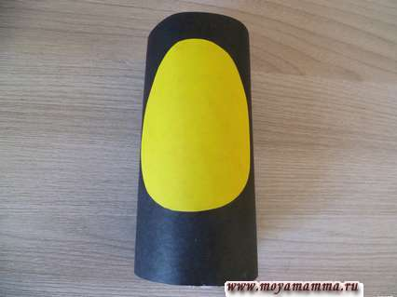

Изготовление клюва тукана
Отрезать прямоугольник из зеленого картона 3смх21,5см.
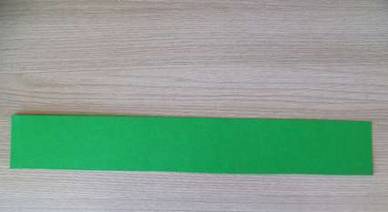
Сложить заготовку вдвое.
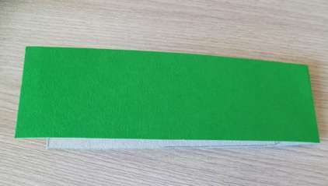
Наметить клюв.
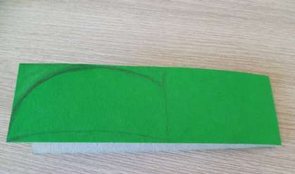
Вырезать клюв.
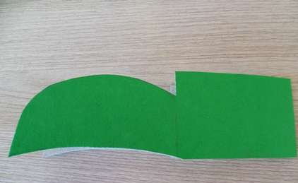
Склеить стороны заготовки клюва.
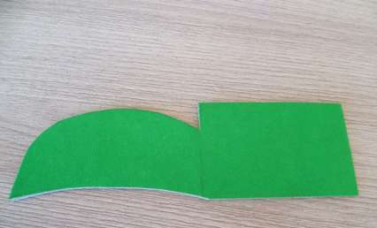
Цветными карандашами дооформить клюв.
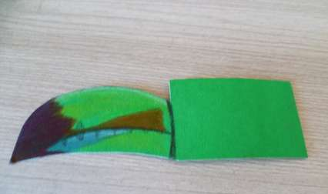
Сделать тоже самое с другой стороны клюва.
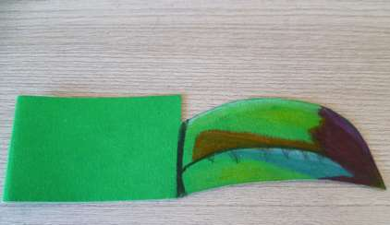
Сделать разрез на картонной втулке.
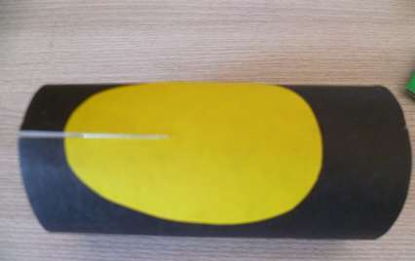
Вставить клюв в разрез.
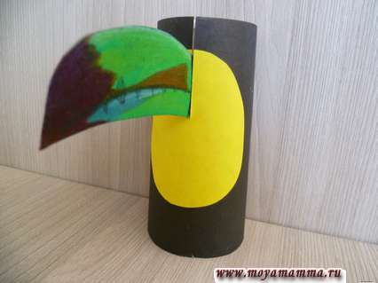
Вырезать лапки для тукана из оранжевого картона.
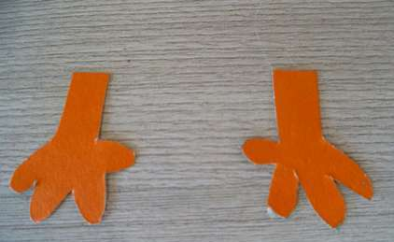
Приклеить лапки и глазки тукану.
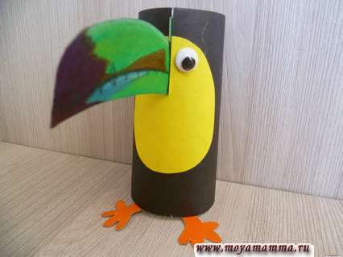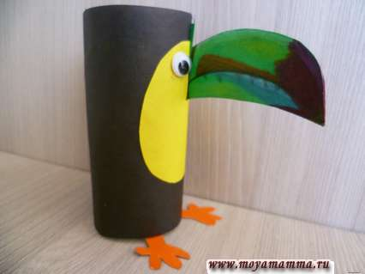

Изготовление крыльев
Для крыльев вырезать два прямоугольника из черной бумаги 3,5см х 13,5см
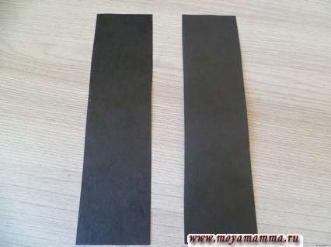
Сложить заготовки вдвое.
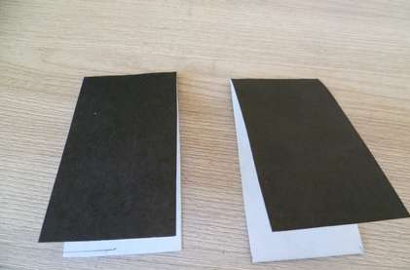
Склеить заготовки.
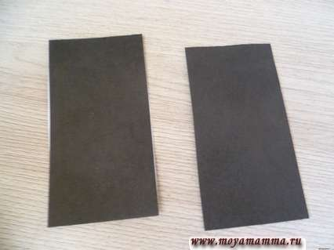
Вырезать овалы.
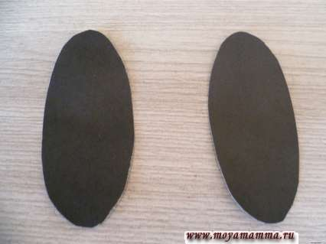
Оформить низ крыльев, сделав несколько разрезов.
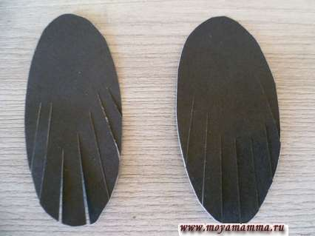
Приклеить крылья тукану.
Тукан из втулки и цветной бумаги готов.
